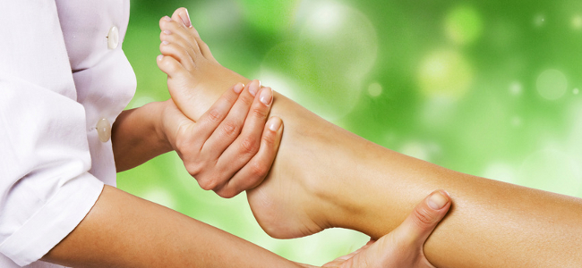

La Réflexologie plantaire est une discipline qui fait partie des techniques naturelles, elle se base sur le fait que l'organisme est une entité dynamique et cohérente dotée de fonctions d'autorégulation.
Le pied est la représentation miniaturisée du corps humain. Chaque partie du corps humain est représentée à un endroit déterminé du pied, appelé zone réflexe.
Chaque zone réflexe correspond donc à un organe, une glande ou une partie du corps.
Un toucher spécifique appliqué sur ces zones réflexes permet de rétablir l'équilibre dans les parties du corps correspondantes.
La réflexologie plantaire identifie 7200 terminaisons nerveuses et prés de 85 points réflexes dans chaque pied.
La réflexologie plantaire n'est pas simplement un massage, sa pratique requiert des connaissances anatomiques importantes puisqu'elle repose sur des bases physiologiques, neurologiques et des techniques précises.
La réflexologie plantaire est une véritable pratique holistique de santé, c'est à dire qu'elle cherche à traiter l'individu dans sa globalité.
C'est une thérapie à la fois préventive, source de bien-être par la détente, la relaxation profonde et revitalisante qu'elle procure mais aussi curative.
La réflexologie plantaire ne se substitue pas aux traitements médicaux, elle les complète efficacement en dynamisant leur action et en favorisant une récupération plus rapide de l'état général.

Il est un fait avéré que la réflexologie plantaire est un art millénaire pratiqué depuis des temps immémoriaux par plusieurs civilisations qui en connaissaient l'usage.

– EN EGYPTE : (2500 à 2330 avant J-C) à SAQQARAH dans la tombe d'Ankmahor, médecin Égyptien, il existe une fresque murale illustrant deux thérapeutes à la peau sombre exerçant sur deux patients une forme de réflexologie plantaire et palmaire. Le papyrus, placé au-dessus du dessin, dissipe tout doute au sujet de l'action thérapeutique:
« Veuillez apaiser la douleur » demande le malade,
« Je ferai comme il vous plaira » répond le médecin.

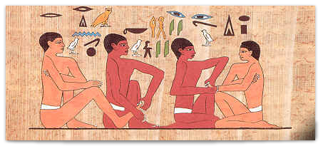

– EN ASIE: représentations des pieds de VISHNU et de BOUDDHA sur lesquels sont peints ou gravés des symboles qui illustrent les différentes qualités de ces êtres divins.
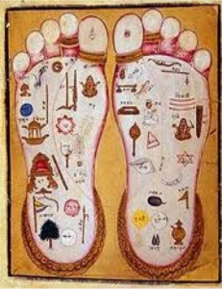
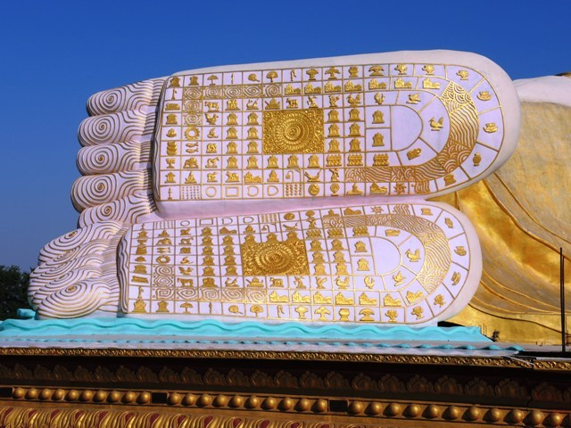

– EN CHINE : (2500 avant J-C) où massage des pieds et acupuncture étaient associés. On appelait parfois la réflexologie « l'acupuncture sans aiguilles ». On retrouve également des passages traitant de réflexologie dans le fameux livre de médecine chinoise, le « Nei Ching » attribué à l'Empereur jaune que l'on situe entre 1000 à 400 ans avant notre ère. L'étymologie du mot « pied » en chinois signifie littéralement:«partie du corps qui sauvegarde la santé »
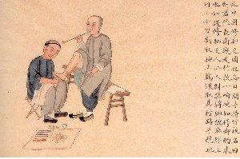

– EN AMERIQUE DU SUD : les INCAS, très ancienne civilisation du Pérou, datant de 12 000 ans avant J-C, transmirent leur savoir aux indiens d'Amérique du nord qui pratiquent encore de nos jours ce type de thérapie, en particulier les Cherokees de Caroline du nord. Dans cette tribu, le massage réflexe des pieds est considéré comme un art sacré, les pieds symbolisant la partie du corps qui relie l'homme à l'univers.
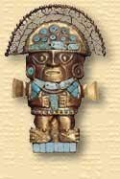
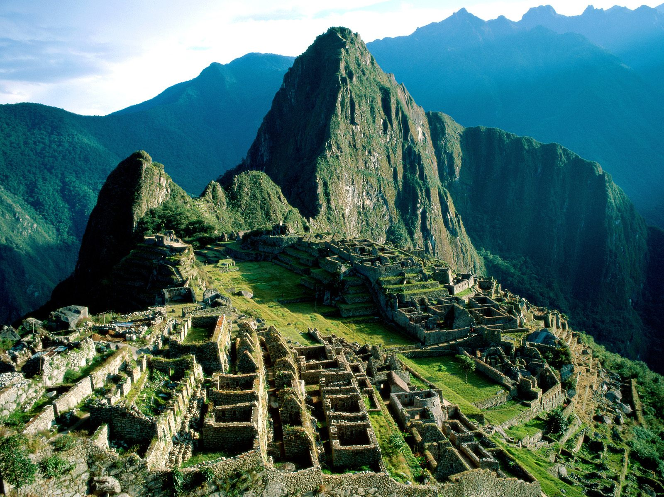

– EN EUROPE : cette thérapie manuelle est utilisée depuis le moyen âge, mais il faut attendre le XX siècle que des occidentaux à l'esprit curieux étudient avec un regard nouveau la sagesse et les pratiques des civilisations antiques.


– En AMERIQUE et au CANADA : où les travaux de plusieurs éminents thérapeutes permirent à la réflexologie d'atteindre son stade de développement actuel.
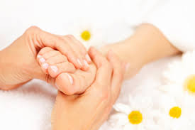

Aujourd'hui la réflexologie plantaire est une des formes les plus populaires de la médecine naturelle. Un de ses attraits est sa simplicité et son innocuité. Sa pratique ne requiert que les deux mains. La réflexologie est adoptée dans de plus en plus de pays pour ses bienfaits sur la santé et la relaxation physique et mentale qu'elle procure.
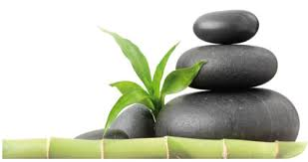

Quels que soient votre activité professionnelle,
votre âge ou votre état de santé,
la réflexologie plantaire peut vous aider à vous maintenir en forme,
à améliorer votre qualité de vie.
La réflexologie plantaire permet au corps
de retrouver un état biologique satisfaisant, renforcé et fortifié.

Atténuer le stress, libérer les tensions, soulager les douleurs en procurant détente,
bien-être et relaxation générale : De nos jours les causes de stress se multiplient avec leur cortège de manifestations: angoisse, anxiété, dépression, insomnie, migraine, douleurs diverses et variées... La réflexologie plantaire par son effet antalgique permet de retrouver détente et calme intérieur.

Améliorer la circulation : La plante des pieds étant très vascularisée, les pressions plantaires exercées vont permettre un meilleur retour veineux et une meilleure oxygénation des cellules. On constate une amélioration de la qualité de la peau, les veines sont moins apparentes sur les jambes, mains et pieds sont moins froids. La sensation de jambes lourdes et douloureuses disparaît à mesure que la voute plantaire retrouve se souplesse. Également pour certaines personnes : perte de poids, disparition progressive de la cellulite.

Faciliter les fonctions d'éliminations du corps : La stimulation des zones réflexes plantaires active les portes de sorties du corps (les émonctoires), toxines et déchets sont délogés des organes.
Aider le corps à retrouver son équilibre ou homéostasie : Tous les organes du corps humain sont interdépendants les uns des autres. Un déséquilibre dans une partie de l'organisme se répercute dans une autre. La réflexologie plantaire encourage le corps à travailler naturellement pour reconstituer son propre équilibre.
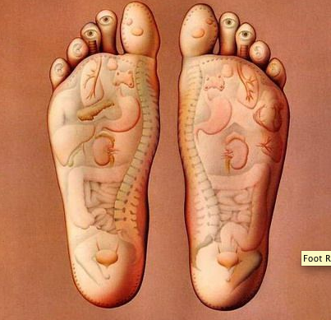

Savez vous que dans une vie,
vos pieds vont vous porter sur une distance
qui est équivalente à celle
d'un aller-retour de la terre à la lune ?


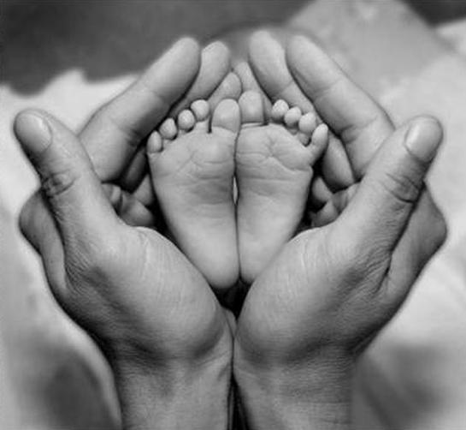

Le pied est une formidable mécanique composée de 26 os, 19 muscles, 107 ligaments, sans compter un maillage impressionnant de nerfs et de vaisseaux sanguins. Vos pieds, véritables amortisseurs de votre corps autorisent la verticalité. Vos pieds sont flexibles et souples, ils s'adaptent à tous les types de sols, ce qui permet le déhanchement du pas et une démarche harmonieuse. Prés de la moitié de la population adulte souffre de problèmes de pieds, soit dus à une simple négligence, soit liés à un problème congénital, soit plus généralement des suites d'une mauvaise posture, de chaussures mal adaptées de frottements divers, etc.....

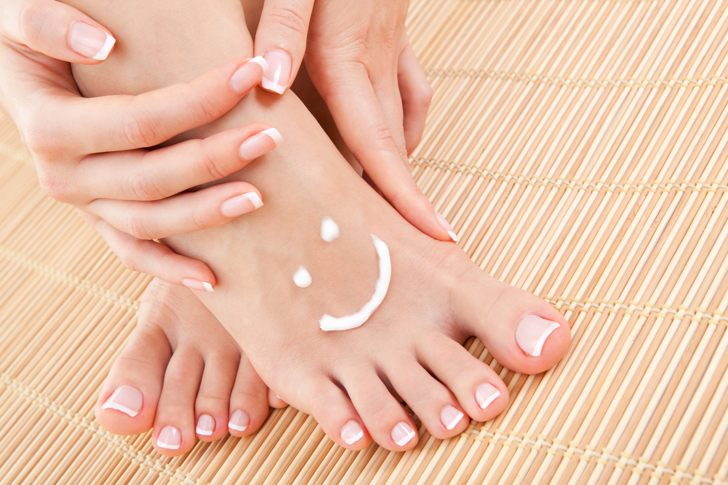
PRENEZ SOINS DE VOS PIEDS,
ILS VOUS PORTENT,
VOUS PERMETTENT D'ALLER DE L'AVANT,
DE GARDER CONTACT AVEC LA TERRE.

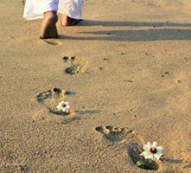
Je peux me déplacer
à votre domicile.

CONTACTEZ MOI

Isabelle Collongues
Port. : 06.73.73.15.21.

Laisser un message avec vos coordonnées.
Votre nom ainsi que votre numéro de téléphone
pour que je puisse vous rappeler dans les meilleurs délais.

AVERTISSEMENT
Je suis réflexologue et j' apporte un complément à la santé. Je ne peux pas me substituer à votre médecin, je ne diagnostique pas, ne prescrit pas, ne change pas un traitement. Je dois vous orienter vers le corps médical pour toutes situations d'urgences. Je ne pratique pas la réflexologie plantaire en cas de thrombophlébite, entorse ou fracture du pied.

